**分布式温控系统-需求分析规格说明书**

**（数据流图+数据词典）**

|  |  |
| --- | --- |
| **作者** | **彭俊喆 李雄伟 兰玉鹍** |
| **班级** | **2013211313** |
| **完成时间** | **2016-4-17** |
| **版本** | **V1.0** |

**目录**

1. 引言 3

1.1 编写目的 3

1.2 项目背景 3

1.3 词汇 3

1.4 书写规范 3

2. 系统概述 4

2.1 系统建设目标 4

2.2 系统运行环境 4

2.3 条件和限制 4

3. 系统功能需求 5

3.1 业务背景描述 5

3.2 系统功能需求 5

3.2.1 顶层数据流图 5

3.2.2 第1层数据流图 7

3.3 系统数据模型 7

3.4 系统性能要求 7

3.4.1数据精确度 7

3.4.2时间特性 7

3.4.2适应性 8

3.5 系统的数据采集接口 8

4. 其他需求 9

# 引言

## 1.1 编写目的

## 本文档旨在建立分布式温控系统设计的基础，详细描述客户需求并且明确软件开发中数据对象间的关系及交换，便于用户和软件开发人员理解系统框架，为后续产品形成详尽的规格说明。

## 1.2 项目背景

本项目由某快捷廉价酒店委托，本小组负责编写程序及文档。

## 1.3 词汇

## 专业术语 定义

## 数据流图 DFD ： 描述信息流和数据从输入移动到输出时被系统的功能变换的图形化技术。

## 数据词典 ：对于数据流图中出现的所有被命名的图形元素作为词条加以定义，使得每一个 图形元素的名字都有一个确切的解释。

## 外部实体 数据输入的源点或者数据输出的汇点。

## 数据流 ：沿箭头方向传送数据的通道。

## 数据元素 ：数据处理中构成数据结构的最小单元。

## 数据文件 ：数据结构保存的地方。

## 加工 ：输入数据在此被处理和变换并产生输出数据。

## 实体关系ER图 ：描述数据对象间的关系，用来进行数据建模活动的表示，以图形的形式表示实体以及实体间的关系。

## 1.4 书写规范

文档通过对数据流图和数据字典的详细书写指明产品中数据移动时的交换模式与功能，用ER图进行初步的数据模型建模。

# 系统概述

## 2.1 系统建设目标

编写一个分布式温控系统。

## 2.2 系统运行环境

支持Nodejs的所有操作系统。

## 2.3 条件和限制

# 系统功能需求

## 3.1 业务背景描述

某快捷廉价酒店响应节能绿色环保理念，推行自助计费式中央温控系统，使得入住的客户可以根据要求设定温度和风速的调节，同时可以显示所消耗的能量以及所需支付的金额。除此之外，酒店针对每个房间需要给出空调使用的详单方便客户退房时进行结账，以及酒店空调使用的各式统计报表。

## 3.2 系统功能需求

### 3.2.1 顶层数据流图

#### 3.2.1.1 数据流图

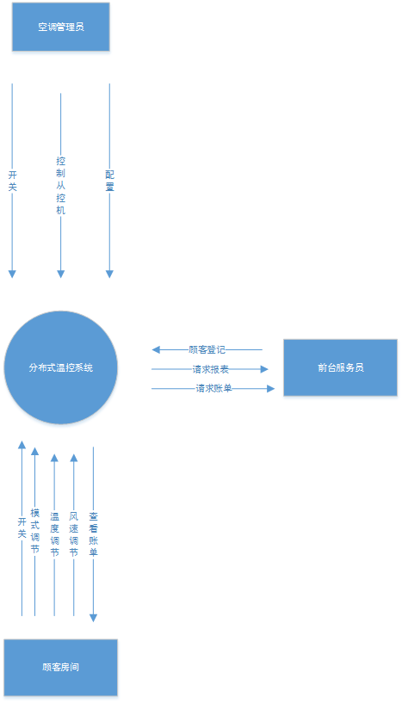

#### 3.2.1.2 数据词典

1. 外部实体

|  |  |
| --- | --- |
| 外部实体名称 | 空调管理员 |
| 简要描述 | 模拟酒店空调管理员，管理分布式温控系统 |
| 有关数据流 | 开关，控制从控机，配置 |
| 备注 |  |

|  |  |
| --- | --- |
| 外部实体名称 | 前台服务员 |
| 简要描述 | 模拟酒店前台服务员，顾客的入住手续和退房手续 |
| 有关数据流 | 顾客登记，请求账单，请求报表 |
| 备注 | 此处账单为详细账单 |

|  |  |
| --- | --- |
| 外部实体名称 | 顾客房间 |
| 简要描述 | 模拟顾客入住的房间 |
| 有关数据流 | 开关，模式调节，温度调节，风速调节，查看账单 |
| 备注 |  |

1. 数据流词条

|  |  |
| --- | --- |
| 数据流名称 | 开关 |
| 简要描述 | 空调管理员开关分布式温控系统 |
| 数据流来源 | 空调管理员 |
| 数据流去向 | 分布式温控系统 |
| 数据流组成 | 分布式系统的开关信号 |
| 备注 |  |

|  |  |
| --- | --- |
| 数据流名称 | 控制从控机 |
| 简要描述 | 空调管理员通过分布式温控系统对从控机调控 |
| 数据流来源 | 空调管理员 |
| 数据流去向 | 分布式温控系统 |
| 数据流组成 | 温度信号+风速信号+开关信号+模式信号 |
| 备注 | 空调管理员对系统有最高权限 |

|  |  |
| --- | --- |
| 数据流名称 | 配置 |
| 简要描述 | 空调管理员对分布式温控系统进行参数配置 |
| 数据流来源 | 空调管理员 |
| 数据流去向 | 分布式温控系统 |
| 数据流组成 | 中央空调的工作模式信号+温控范围信号 |
| 备注 | 分为夏天模式和冬天模式， |

|  |  |
| --- | --- |
| 数据流名称 | 顾客登记 |
| 简要描述 | 顾客入住前获得一个和身份绑定的房卡以及密码 |
| 数据流来源 | 前台服务员 |
| 数据流去向 | 分布式温控系统 |
| 数据流组成 | 房间密码 |
| 备注 | 此项为本小组的特色设计 |

|  |  |
| --- | --- |
| 数据流名称 | 请求报表 |
| 简要描述 | 酒店人员获取酒店空调使用和消费的报表 |
| 数据流来源 | 分布式温控系统 |
| 数据流去向 | 前台服务员 |
| 数据流组成 | 报表信息 |
| 备注 |  |

|  |  |
| --- | --- |
| 数据流名称 | 请求账单 |
| 简要描述 | 顾客退房结账要求查看空调使用详细信息 |
| 数据流来源 | 中央空调 |
| 数据流去向 | 前台服务员 |
| 数据流组成 | 账单信息 |
| 备注 |  |

|  |  |
| --- | --- |
| 数据流名称 | 开关 |
| 简要描述 | 顾客在房间里开关从控机 |
| 数据流来源 | 顾客房间 |
| 数据流去向 | 分布式温控系统 |
| 数据流组成 | 开关信号 |
| 备注 |  |

|  |  |
| --- | --- |
| 数据流名称 | 模式调节 |
| 简要描述 | 顾客对房间内从控机的模式进行调节 |
| 数据流来源 | 顾客房间 |
| 数据流去向 | 分布式温控系统 |
| 数据流组成 | 模式信息 |
| 备注 |  |

|  |  |
| --- | --- |
| 数据流名称 | 温度调节 |
| 简要描述 | 顾客对房间内从控机的温度进行调节 |
| 数据流来源 | 顾客房间 |
| 数据流去向 | 分布式温控系统 |
| 数据流组成 | 温度信息 |
| 备注 |  |

|  |  |
| --- | --- |
| 数据流名称 | 风速调节 |
| 简要描述 | 顾客对房间内从控机的风速进行调节 |
| 数据流来源 | 顾客房间 |
| 数据流去向 | 分布式温控系统 |
| 数据流组成 | 风速信息 |
| 备注 |  |

|  |  |
| --- | --- |
| 数据流名称 | 查看账单 |
| 简要描述 | 顾客在房间内查看当前使用金额 |
| 数据流来源 | 分布式温控系统 |
| 数据流去向 | 顾客房间 |
| 数据流组成 | 金额信息 |
| 备注 |  |

1. 数据元素

|  |  |
| --- | --- |
| 数据元素名称 | 温度 |
| 简要描述 | 房间内空调的温度信息 |
| 类型 | 数字 |
| 长度 | 2位整数 |
| 取值范围 | 18~30 |
| 备注 |  |

|  |  |
| --- | --- |
| 数据元素名称 | 风速 |
| 简要描述 | 房间内空调的风速信息 |
| 类型 | 枚举 |
| 长度 | 1位 |
| 取值范围 | 高，中，低 |
| 备注 | 也可以自定义为3个不一样的数字或字符 |

|  |  |
| --- | --- |
| 数据元素名称 | 模式 |
| 简要描述 | 房间内空调的模式信息 |
| 类型 | 枚举 |
| 长度 | 2位 |
| 取值范围 | 除湿，净化 |
| 备注 | 也可以自定义为2个不一样的数字和字符 |

|  |  |
| --- | --- |
| 数据元素名称 | 功率 |
| 简要描述 | 房间内空调的能源消耗信息 |
| 类型 | 数字 |
| 长度 | 无穷 |
| 取值范围 | 0~无穷 |
| 备注 |  |

1. 数据文件

|  |  |
| --- | --- |
| 数据文件名称 | 顾客操作记录 |
| 简要描述 | 顾客房间内的操作记录 |
| 输入数据 | 顾客对房间从控机的操作信息 |
| 输出数据 | 顾客操作历史信息 |
| 数据文件组成 | 房间号+空调运行参数+操作信息 |
| 存储方式 | 硬件存储，数据库，房间号检索 |
| 备注 |  |

|  |  |
| --- | --- |
| 数据文件名称 | 房间空调使用信息 |
| 简要描述 | 与顾客账单相互绑定 |
| 输入数据 | 顾客房间空调使用信息 |
| 输出数据 | 历史房间空调信息 |
| 数据文件组成 | 房间号+空调运行参数+金额花费 |
| 存储方式 | 硬件存储，数据库，房间号检索 |
| 备注 |  |

1. 加工

|  |  |
| --- | --- |
| 加工名称 | 分布式温控系统 |
| 简要描述 | 空调管理员进行控制，处理前台和顾客的请求，完成对房间温度的控制并且能生成各类报表账单 |
| 加工编号 | 无 |
| 输入数据流 | 开关，控制从控机，配置，顾客登记，开关，模式调节，温度调节，风速调节 |
| 输出数据流 | 请求账单，请求报表，查看账单 |
| 加工逻辑 | if 开机 then  控制从控机  配置  请求报表  end if  if 顾客登记 then  开关从控机  模式调节  温度调节  风速调节  查看账单  end if  if 关闭从控机 then  请求账单  end if  if 关机 then  退出分布式温控系统  end if |
| 备注 |  |

### 3.2.2 第1层数据流图

#### 3.2.2.1 数据流图

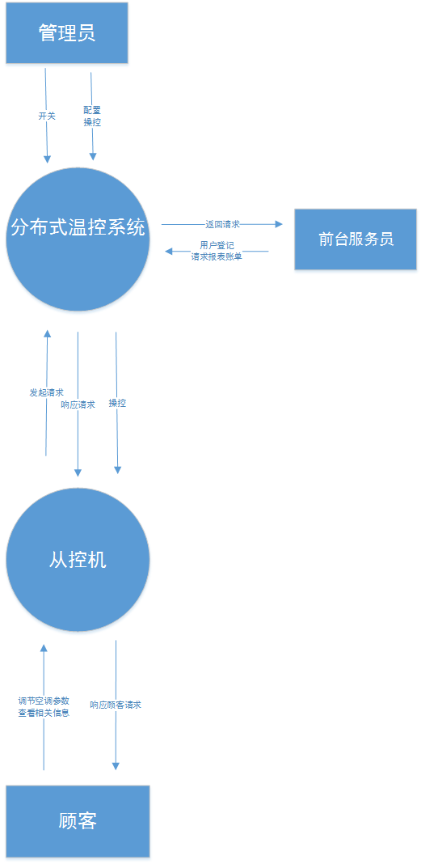

#### 3.2.2.2 数据词典

1. 外部实体

|  |  |
| --- | --- |
| 外部实体名称 | 管理员 |
| 简要描述 | 模拟酒店空调管理员，管理分布式温控系统 |
| 有关数据流 | 开关，配置操控 |
| 备注 |  |

|  |  |
| --- | --- |
| 外部实体名称 | 前台服务员 |
| 简要描述 | 模拟酒店前台服务员，顾客的入住手续和退房手续 |
| 有关数据流 | 用户登记，请求账单报表，返回请求 |
| 备注 |  |

|  |  |
| --- | --- |
| 外部实体名称 | 顾客 |
| 简要描述 | 模拟顾客入住的房间 |
| 有关数据流 | 调节空调参数查看相关信息，响应顾客请求 |
| 备注 |  |

1. 数据流词条

|  |  |
| --- | --- |
| 数据流名称 | 开关 |
| 简要描述 | 空调管理员开关分布式温控系统 |
| 数据流来源 | 空调管理员 |
| 数据流去向 | 分布式温控系统 |
| 数据流组成 | 分布式系统的开关信号 |
| 备注 |  |

|  |  |
| --- | --- |
| 数据流名称 | 配置操控 |
| 简要描述 | 空调管理员对分布式温控系统进行参数配置以及操控 |
| 数据流来源 | 空调管理员 |
| 数据流去向 | 分布式温控系统 |
| 数据流组成 | 中央空调的工作模式信号+温控范围信号+操作信息 |
| 备注 | 工作模式分为夏天模式和冬天模式， |

|  |  |
| --- | --- |
| 数据流名称 | 顾客登记请求报表账单 |
| 简要描述 | 顾客入住前获得一个和身份绑定的房卡以及密码，以及离开时可以查看的账单和日常空调使用报表 |
| 数据流来源 | 前台服务员 |
| 数据流去向 | 分布式温控系统 |
| 数据流组成 | 用户信息和房间信息 |
| 备注 |  |

|  |  |
| --- | --- |
| 数据流名称 | 返回请求 |
| 简要描述 | 分布式温控系统响应前台的请求 |
| 数据流来源 | 分布式温控系统 |
| 数据流去向 | 前台服务员 |
| 数据流组成 | 相关信息 |
| 备注 |  |

|  |  |
| --- | --- |
| 数据流名称 | 操控 |
| 简要描述 | 分布式温控系统对房间内从控机操控 |
| 数据流来源 | 分布式温控系统 |
| 数据流去向 | 从控机 |
| 数据流组成 | 相关参数 |
| 备注 |  |

|  |  |
| --- | --- |
| 数据流名称 | 响应请求 |
| 简要描述 | 分布式温控系统响应房间内从控机发起的请求 |
| 数据流来源 | 分布式温控系统 |
| 数据流去向 | 从控机 |
| 数据流组成 | 相关信息 |
| 备注 |  |

|  |  |
| --- | --- |
| 数据流名称 | 发起请求 |
| 简要描述 | 从控机向分布式温控系统发出请求 |
| 数据流来源 | 从控机 |
| 数据流去向 | 分布式温控系统 |
| 数据流组成 | 相关参数 |
| 备注 |  |

|  |  |
| --- | --- |
| 数据流名称 | 调节空调参数，查看相关信息 |
| 简要描述 | 顾客向从控机发出请求 |
| 数据流来源 | 顾客 |
| 数据流去向 | 从控机 |
| 数据流组成 | 相关参数 |
| 备注 |  |

|  |  |
| --- | --- |
| 数据流名称 | 响应顾客请求 |
| 简要描述 | 从控机响应顾客的请求 |
| 数据流来源 | 从控机 |
| 数据流去向 | 顾客 |
| 数据流组成 | 相关参数 |
| 备注 |  |

1. 数据元素

|  |  |
| --- | --- |
| 数据元素名称 | 温度 |
| 简要描述 | 房间内空调的温度信息 |
| 类型 | 数字 |
| 长度 | 2位整数 |
| 取值范围 | 18~30 |
| 备注 |  |

|  |  |
| --- | --- |
| 数据元素名称 | 风速 |
| 简要描述 | 房间内空调的风速信息 |
| 类型 | 枚举 |
| 长度 | 1位 |
| 取值范围 | 高，中，低 |
| 备注 | 也可以自定义为3个不一样的数字或字符 |

|  |  |
| --- | --- |
| 数据元素名称 | 模式 |
| 简要描述 | 房间内空调的模式信息 |
| 类型 | 枚举 |
| 长度 | 2位 |
| 取值范围 | 除湿，净化 |
| 备注 | 也可以自定义为2个不一样的数字和字符 |

|  |  |
| --- | --- |
| 数据元素名称 | 功率 |
| 简要描述 | 房间内空调的能源消耗信息 |
| 类型 | 数字 |
| 长度 | 无穷 |
| 取值范围 | 0~无穷 |
| 备注 |  |

1. 数据文件

|  |  |
| --- | --- |
| 数据文件名称 | 顾客操作记录 |
| 简要描述 | 顾客房间内的操作记录 |
| 输入数据 | 顾客对房间从控机的操作信息 |
| 输出数据 | 顾客操作历史信息 |
| 数据文件组成 | 房间号+空调运行参数+操作信息 |
| 存储方式 | 硬件存储，数据库，房间号检索 |
| 备注 |  |

|  |  |
| --- | --- |
| 数据文件名称 | 房间空调使用信息 |
| 简要描述 | 与顾客账单相互绑定 |
| 输入数据 | 顾客房间空调使用信息 |
| 输出数据 | 历史房间空调信息 |
| 数据文件组成 | 房间号+空调运行参数+金额花费 |
| 存储方式 | 硬件存储，数据库，房间号检索 |
| 备注 |  |

1. 加工

|  |  |
| --- | --- |
| 加工名称 | 分布式温控系统 |
| 简要描述 | 空调管理员对其进行控制，处理前台和顾客的请求，完成对房间温度的控制并且能生成各类报表账单 |
| 加工编号 | 无 |
| 输入数据流 | 开关，配置操控，用户登记，请求报表账单，发起请求 |
| 输出数据流 | 返回请求，响应请求，操控 |
| 加工逻辑 | if 开机 then  if配置操控then  if操控 then  响应用户请求  end if  end if  end if  if用户登记，请求报表账单then  返回请求  end if  if调节空调参数查看相关信息then  响应顾客请求  end if  if 关机 then  退出分布式温控系统  end if |
| 备注 |  |

### 3.2.3 第2层数据流图

#### 3.2.3.1 数据流图

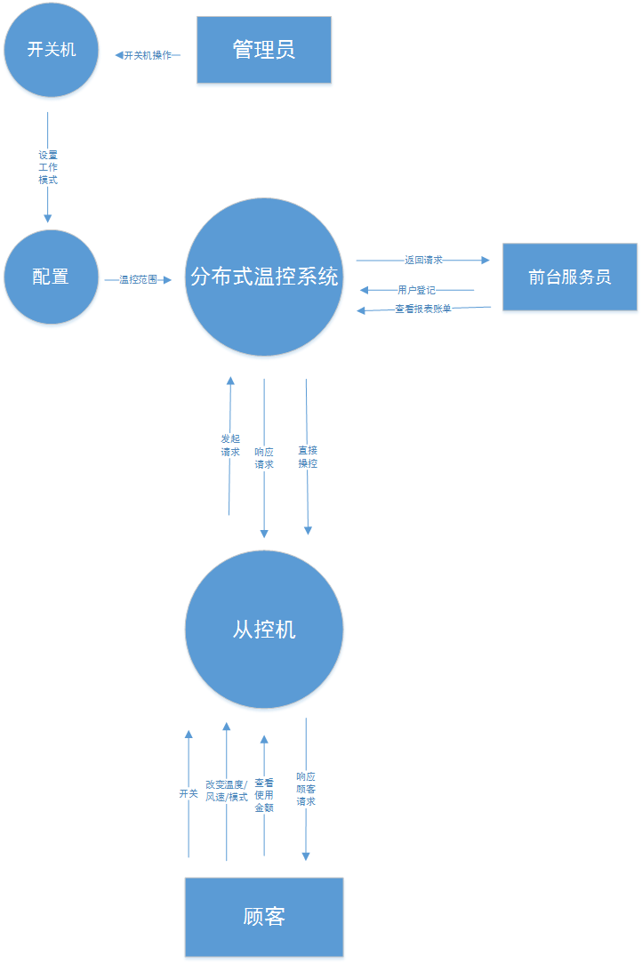

#### 3.2.2.2 数据词典

1. 外部实体

|  |  |
| --- | --- |
| 外部实体名称 | 管理员 |
| 简要描述 | 模拟酒店空调管理员，管理分布式温控系统 |
| 有关数据流 | 开关，设置工作模式，配置温控范围 |
| 备注 |  |

|  |  |
| --- | --- |
| 外部实体名称 | 前台服务员 |
| 简要描述 | 模拟酒店前台服务员，顾客的入住手续和退房手续 |
| 有关数据流 | 用户登记，查看账单报表，返回请求 |
| 备注 |  |

|  |  |
| --- | --- |
| 外部实体名称 | 顾客 |
| 简要描述 | 模拟顾客入住的房间 |
| 有关数据流 | 开关，改变温度/风速/模式，查看使用金额，响应顾客请求 |
| 备注 |  |

1. 数据流词条

|  |  |
| --- | --- |
| 数据流名称 | 开关机操作 |
| 简要描述 | 空调管理员开关分布式温控系统 |
| 数据流来源 | 管理员 |
| 数据流去向 | 开关机 |
| 数据流组成 | 分布式系统的开关信号 |
| 备注 |  |

|  |  |
| --- | --- |
| 数据流名称 | 设置工作模式 |
| 简要描述 | 空调管理员对分布式温控系统进行工作模式的设置 |
| 数据流来源 | 空调管理员 |
| 数据流去向 | 分布式温控系统 |
| 数据流组成 | 中央空调的工作模式信号 |
| 备注 | 工作模式分为夏天模式和冬天模式， |

|  |  |
| --- | --- |
| 数据流名称 | 用户登记 |
| 简要描述 | 顾客入住前获得一个和身份绑定的房卡以及密码 |
| 数据流来源 | 前台服务员 |
| 数据流去向 | 分布式温控系统 |
| 数据流组成 | 用户信息和房间信息 |
| 备注 |  |

|  |  |
| --- | --- |
| 数据流名称 | 返回请求 |
| 简要描述 | 分布式温控系统响应前台的请求 |
| 数据流来源 | 分布式温控系统 |
| 数据流去向 | 前台服务员 |
| 数据流组成 | 相关信息 |
| 备注 |  |

|  |  |
| --- | --- |
| 数据流名称 | 查看报表账单 |
| 简要描述 | 顾客离开时可以查看的账单和日常空调使用报表 |
| 数据流来源 | 分布式温控系统 |
| 数据流去向 | 前台服务员 |
| 数据流组成 | 相关参数 |
| 备注 |  |

|  |  |
| --- | --- |
| 数据流名称 | 响应请求 |
| 简要描述 | 分布式温控系统响应房间内从控机发起的请求 |
| 数据流来源 | 分布式温控系统 |
| 数据流去向 | 从控机 |
| 数据流组成 | 相关信息 |
| 备注 |  |

|  |  |
| --- | --- |
| 数据流名称 | 发起请求 |
| 简要描述 | 从控机向分布式温控系统发出请求 |
| 数据流来源 | 从控机 |
| 数据流去向 | 分布式温控系统 |
| 数据流组成 | 相关参数 |
| 备注 |  |

|  |  |
| --- | --- |
| 数据流名称 | 直接操控 |
| 简要描述 | 分布式温控系统直接操控从控机 |
| 数据流来源 | 分布式温控系统 |
| 数据流去向 | 从控 |
| 数据流组成 | 相关参数 |
| 备注 |  |

|  |  |
| --- | --- |
| 数据流名称 | 开关 |
| 简要描述 | 顾客开关从控机 |
| 数据流来源 | 顾客 |
| 数据流去向 | 从控机 |
| 数据流组成 | 开关机信号 |
| 备注 |  |

|  |  |
| --- | --- |
| 数据流名称 | 查看使用金额 |
| 简要描述 | 顾客请求查看使用金额 |
| 数据流来源 | 从控机 |
| 数据流去向 | 顾客 |
| 数据流组成 | 相关参数 |
| 备注 |  |

|  |  |
| --- | --- |
| 数据流名称 | 改变温度/风速/模式 |
| 简要描述 | 顾客向从控机发出请求 |
| 数据流来源 | 顾客 |
| 数据流去向 | 从控机 |
| 数据流组成 | 温度信号+风速信号+模式信号 |
| 备注 |  |

|  |  |
| --- | --- |
| 数据流名称 | 响应顾客请求 |
| 简要描述 | 从控机响应顾客的请求 |
| 数据流来源 | 从控机 |
| 数据流去向 | 顾客 |
| 数据流组成 | 相关参数 |
| 备注 |  |

1. 数据元素

|  |  |
| --- | --- |
| 数据元素名称 | 温度 |
| 简要描述 | 房间内空调的温度信息 |
| 类型 | 数字 |
| 长度 | 2位整数 |
| 取值范围 | 18~30 |
| 备注 |  |

|  |  |
| --- | --- |
| 数据元素名称 | 风速 |
| 简要描述 | 房间内空调的风速信息 |
| 类型 | 枚举 |
| 长度 | 1位 |
| 取值范围 | 高，中，低 |
| 备注 | 也可以自定义为3个不一样的数字或字符 |

|  |  |
| --- | --- |
| 数据元素名称 | 模式 |
| 简要描述 | 房间内空调的模式信息 |
| 类型 | 枚举 |
| 长度 | 2位 |
| 取值范围 | 除湿，净化 |
| 备注 | 也可以自定义为2个不一样的数字和字符 |

|  |  |
| --- | --- |
| 数据元素名称 | 功率 |
| 简要描述 | 房间内空调的能源消耗信息 |
| 类型 | 数字 |
| 长度 | 无穷 |
| 取值范围 | 0~无穷 |
| 备注 |  |

1. 数据文件

|  |  |
| --- | --- |
| 数据文件名称 | 顾客操作记录 |
| 简要描述 | 顾客房间内的操作记录 |
| 输入数据 | 顾客对房间从控机的操作信息 |
| 输出数据 | 顾客操作历史信息 |
| 数据文件组成 | 房间号+空调运行参数+操作信息 |
| 存储方式 | 硬件存储，数据库，房间号检索 |
| 备注 |  |

|  |  |
| --- | --- |
| 数据文件名称 | 房间空调使用信息 |
| 简要描述 | 与顾客账单相互绑定 |
| 输入数据 | 顾客房间空调使用信息 |
| 输出数据 | 历史房间空调信息 |
| 数据文件组成 | 房间号+空调运行参数+金额花费 |
| 存储方式 | 硬件存储，数据库，房间号检索 |
| 备注 |  |

1. 加工

|  |  |
| --- | --- |
| 加工名称 | 从控机 |
| 简要描述 | 顾客对其进行控制，完成对房间温度的控制并且可以查看账单 |
| 加工编号 | 无 |
| 输入数据流 | 开关，响应请求，直接操控，改变温度/风速/模式，查看使用金额， |
| 输出数据流 | 响应顾客请求，发起请求 |
| 加工逻辑 | if 开机 then  发起请求  end if  if改变温度/风速/模式then  发起请求  end if  if查看使用金额then  发起请求  end if  if 关机 then  直接操控  end if |
| 备注 |  |

|  |  |
| --- | --- |
| 加工名称 | 分布式温控系统 |
| 简要描述 | 空调管理员对其进行控制，处理前台和顾客的请求，完成对房间温度的控制并且能生成各类报表账单 |
| 加工编号 | 无 |
| 输入数据流 | 开关机操作，设置工作模式，配置温控范围，用户登记，查看报表账单 发起请求 |
| 输出数据流 | 返回请求，响应请求，直接操控 |
| 加工逻辑 | if 开机 then  if配置then  if直接操控 then  响应用户请求  end if  end if  end if  if用户登记then  返回请求  end if  if查看报表账单then  返回请求  end if  if调节空调参数查看相关信息then  响应顾客请求  end if  if 关机 then  退出分布式温控系统 |
| 备注 |  |

## 3.3 系统数据模型

## C:\Users\rain\Desktop\绘图22.png

## 3.4 系统性能要求

### 3.4.1数据精确度

空调系统实时性较强，需要较高的精确度来保证更好的运作。预测需要达到小数点后两位的精度。

### 3.4.2时间特性

### 响应时间：较少的响应时间会使用户有较好的体验。响应时间应控制在0.1s以内，才能让人机交互更加流畅

### 更新处理时间：更新处理时间应该保证数据能够及时的更新，数据更新不及时会导致许多问题所以应该在短时间内进行

### 数据转换与传输时间:数据转换的精确度应该保证数据的完整。而传输时间应该尽可能的少。精确度要求也要更高。

### 运行时间:运行时间的精确度应该到秒，确保准确性。

### 3.4.2适应性

采用网页版的方式，对各个平台都有较好的兼容性，对于客户端我们也正在开发Android版本。，

## 3.5 系统的数据采集接口

http接口和web scoket接口

# 其他需求

可移植性：该系统采用Nodejs语言编写，容易实现跨平台，代码也进行模块化设计，可移植性强。

可操作性：代码高度模块化，利用Git进行版本控制，很容易进行需求修改 。

可维护性：因为利用Git进行版本控制，代码层次清晰，所以也很容易进行维护。

可使用性：网页版界面简洁优美，便于人机交换。